Литературная викторина: «Малыш и Карлсон, который живет на крыше»
Класс: 2-4.

- Где происходят события из сказки?
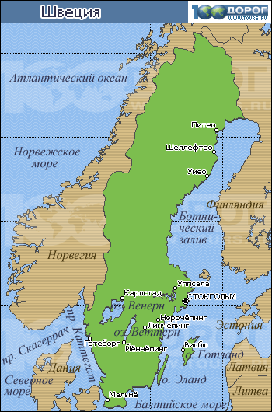 А. 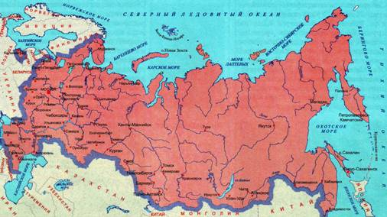 Б. 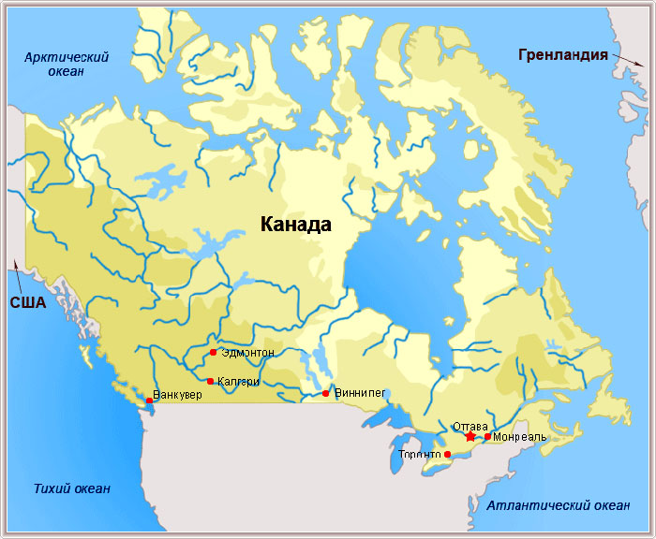В.
- Назовите настоящее имя главного героя сказки.
А. Малыш – друг Карлсона и любитель собак
Б. Малыш Свантесон
В. Сванте Свантесон
- Какой звук издает зверь, которого хотел иметь Малыш?
А. «Кукареку!»
Б. «Гав!»
В. «Мяу!»
4. В каком виде спорта папа Малыша был одним из лучших спортсменов и даже имел золотые медали?
А. 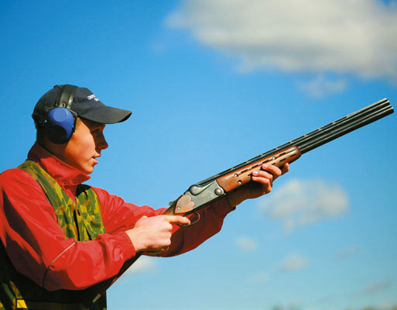 Б. В.
- Что отвечал Карлсон тем, кто считал его выдумкой?
Если он выдумка, тогда это была бы …
А. На редкость глупая выдумка.
Б. Самая настоящая правда.
В. Самая лучшая выдумка на свете.
- Что, по мнению Карлсона, должно уметь настоящее привидение?
А. Пугать.
Б. Летать.
В. Вздыхать и стонать.
- Какое устройство приводит в действие моторчик Карлсона?
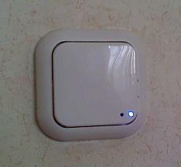 А Б 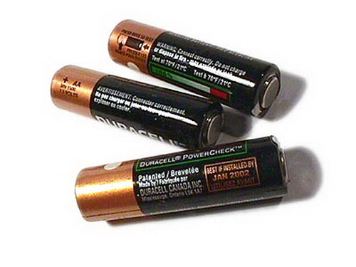В
- Какая фраза НЕ принадлежит Карлсону?
А. «Спокойствие, только спокойствие!»
Б. «Пустяки, дело житейское!»
В. «Представляю, как рассердится папа!»
- Какое лекарство получится по следующему рецепту: «немного шоколаду, немного конфет, добавить такую же порцию печенья, всё это истолочь и хорошенько перемешать».
А. Таблетки для сладкоежек.
Б. Микстура от плохого настроения.
В. Притворный порошок.
- Какой была плата за вход на представление «Вечер чудес», которое устроил Карлсон для своих друзей?
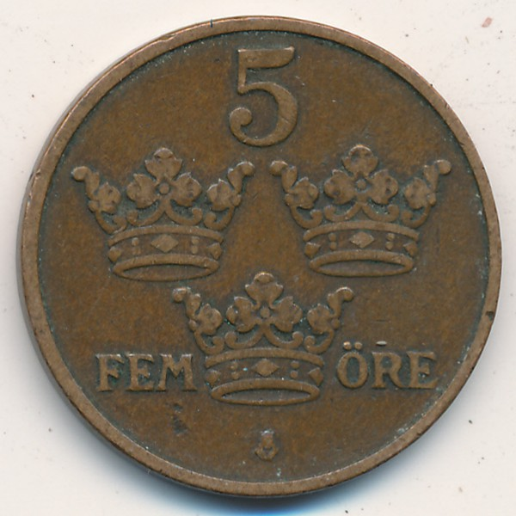 А. 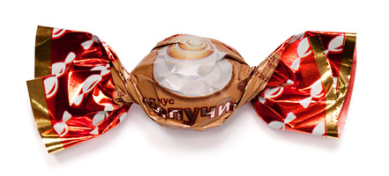Б. 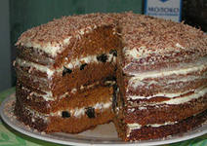 В.
- Какой породы был щенок Малыша Бимбо?
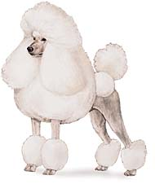А. 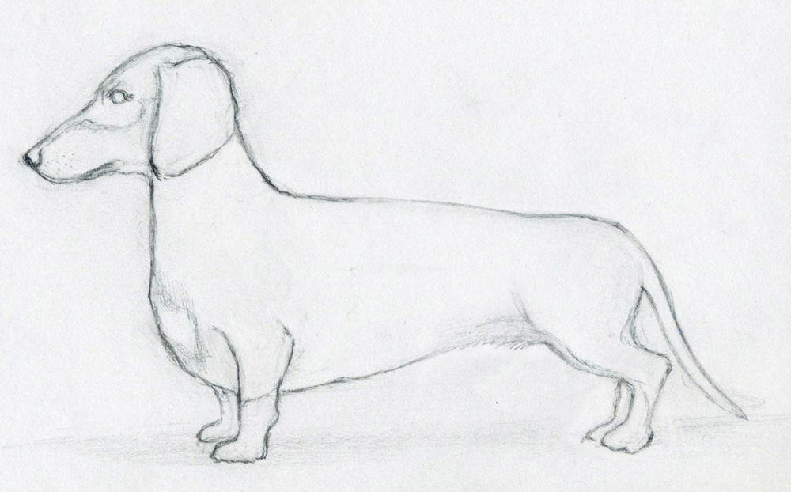Б. 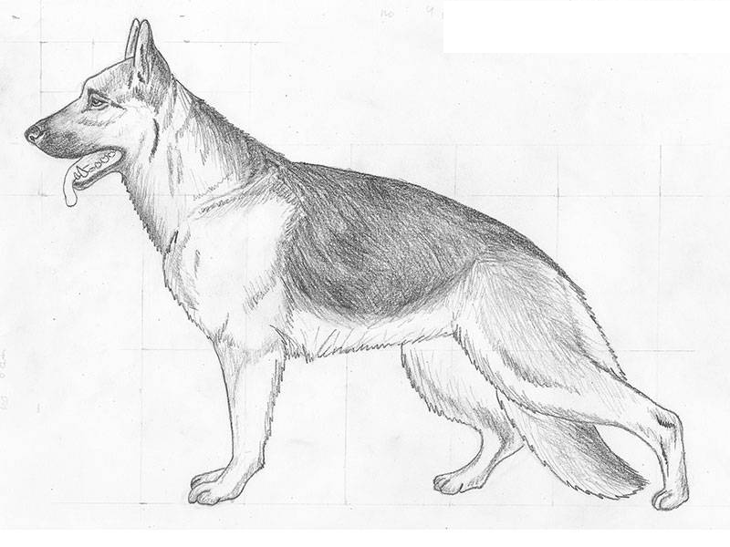В.
- Кого Карлсон спас из «брюха» пылесоса?
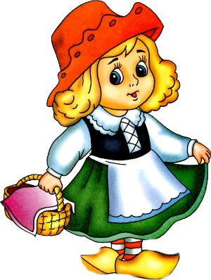 А. 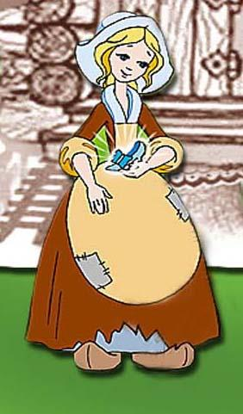 Б. 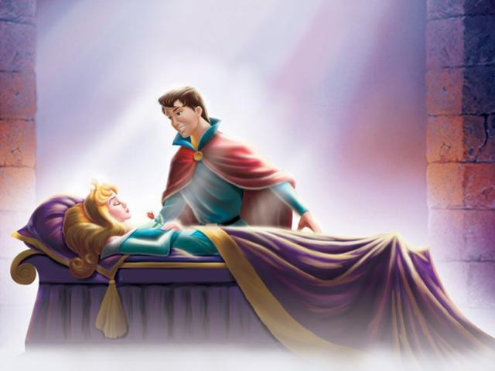В.
- Закончите песенку Карлсона:
«Долог день для того,
Кто не сделал ничего…
А. Кончил дело – гуляй смело!
Б. Труд кормит, а лень портит.
В. Кто не работает, тот не ест.
- Какой вещи не было в домике у Карлсона?
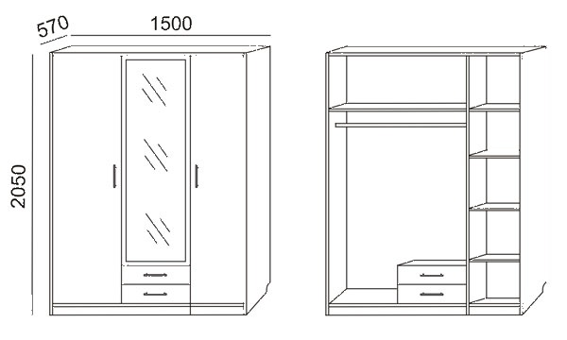
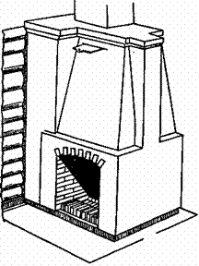
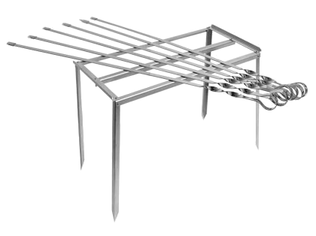

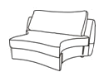

А. Диван.
Б. Шкаф.
В. Пылесос.
- Как Малыш называл фрекен Бок?
А. Домомучительница.
Б. Домоправительница.
В. Домработница.
- Какая бытовая опасность НЕ может угрожать Карлсону в его домике на крыше?
А. Ожог.
Б. Поражение электрическим током.
В. Травма от острых и режущих предметов.
- Где Карлсон спрятал свой домик на крыше?
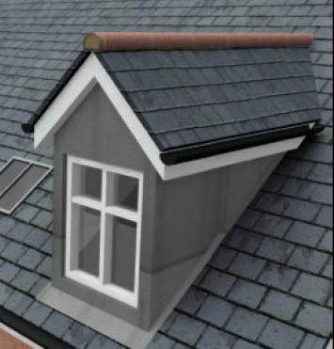 А 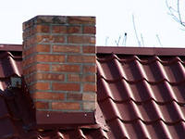 Б. 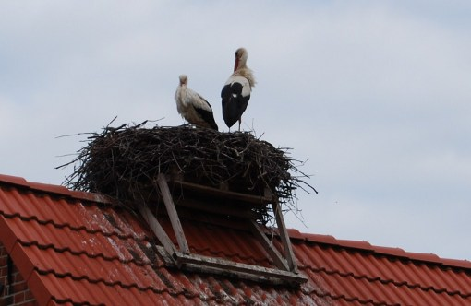 В.
- Карлсон, конечно же, любил плюшки и какао. Какое хлебобулочное изделие называется плюшкой?
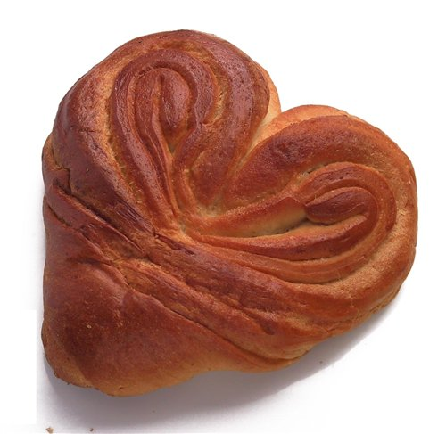А Б 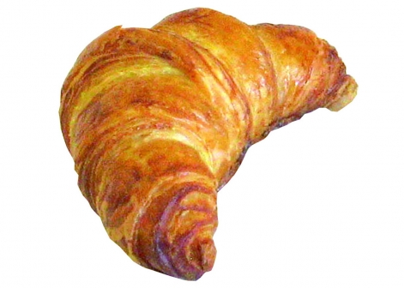В
- Ферму по разведению каких животных планировал открыть Карлсон у себя на крыше?
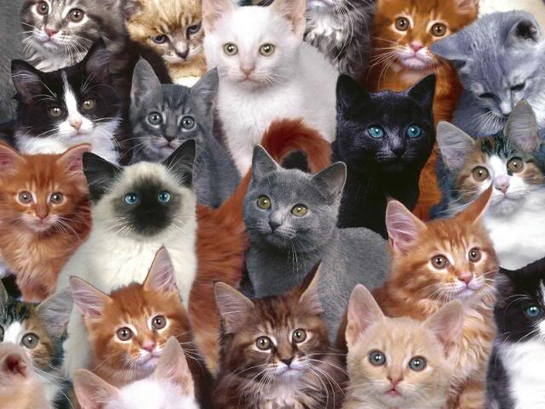А 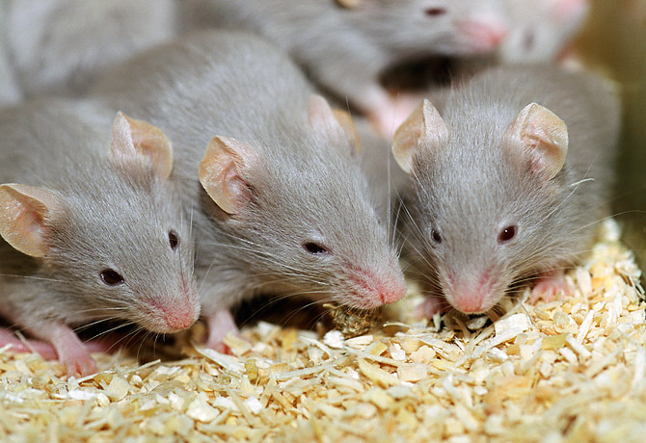Б 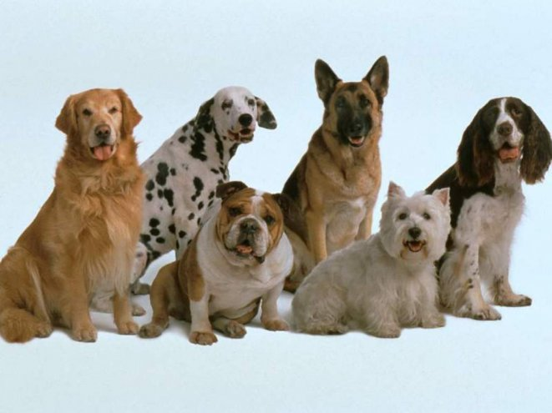В
- Что остается после того, как Карлсон поест?
А. стол.
Б. торт со взбитыми сливками.
В. ничего.
- Обжорство – типичный случай …
А. соусной горячки.
Б. тефтелевой эпидемии.
В. плюшечной лихорадки.
- Участницей какой передачи шведского телевидения выступила фрекен Бок?
А. «Искусный кулинар»
Б. «Охотники за приведениями»
В. «Мать и дитя»
- Где спрятались Филле и Рулле?

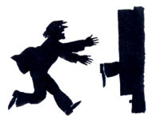
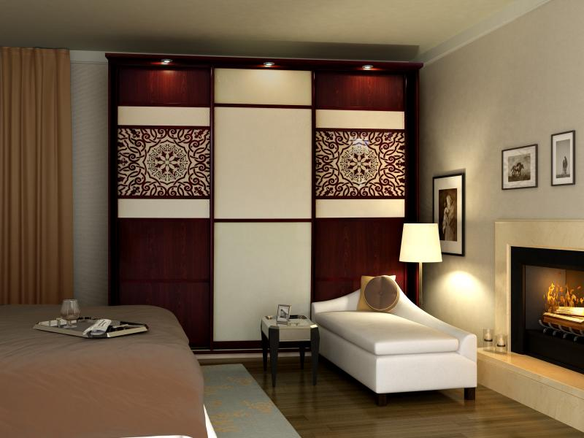
Ксорее в робгарде!

А

Б
В

- Что получится из следующих предметов?


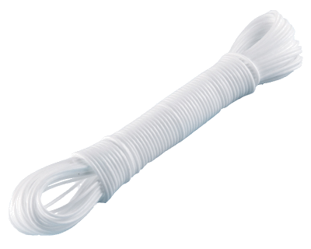

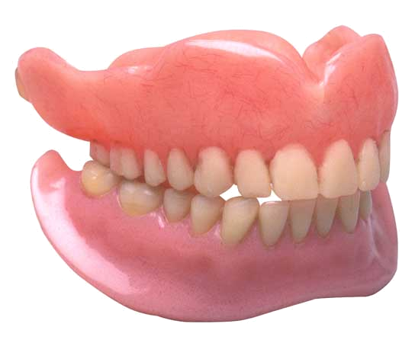

А. капкан для воров.
Б. мумия
В. привидение
25. «Какое интересное зеркало… В нем целиком не виден лучший в мире Карлсон… Но то, что видно, красиво…» Что увидел Карлсон в зеркале?

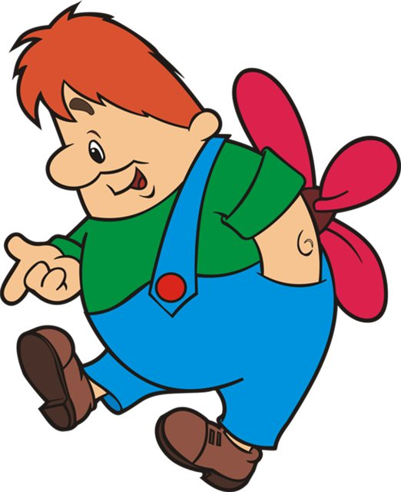

А. лицо.
Б. ногу.
В. руку.

Ответы:
- А.
- В.
- Б.
- Б.
- В.
- В.
- Б.
- В.
- В.
- Б.
- Б.
- А.
- А.
- В.
- А.
- Б. (В домике Карлсона нет электричества)
- Б.
- А.
- Б.
- А.
- В.
- А.
- А. (в гардеробе)
- Б.
- В.

Источник: Лингрен А. Три повести о Малыше и Карлсоне. – М.: Международные отношения, 1993.

